基于无线通讯的摄像头人脸追踪与实现系统
电子1501黄日超
201320090109

目录

1.国内外同类项目研究现状和技术水平： 1
1.1 摘要 1
1.2国外现状 1
1.3国内技术水平 2
1.4 实物应用方面 2
1.5 学术研究方面 2
2.项目研究的主要内容、技术关键和技术路线 2
2.1项目综述 2
2.2 项目主要实现方法 3
2.3技术关键和主要技术指标 3
2.4 系统技术路线与模块化设计 4
３.项目主要技术经济指标和预期目标 6
3.1 项目主要技术经济指标 6
3.2 预期目标 7
4. 项目成果推广应用、市场前景及经济、社会效益分析 7
4.1 项目成果推广应用 7
4.2 市场前景及经济 7
4.3 近年中国智能安防行业发展现状及发展趋势图解 9
4.4 经济、社会效益分析 9
5. 方案的可行性、先进性、创新性和风险性分析。 10
5.1方案的可行性 10
5.2 方案的先进性 10
5.3 方案的创新性 10
5.4 方案的风险性分析 11

1.国内外同类项目研究现状和技术水平：

1.1 摘要
国外对于视频跟踪理论研究起步较早。 美国自然科学基金委员会及美国军方对复杂环境下多目标的动态检测、识别及跟踪的算法的研究及其应用非常重视。美国自然科学基金多次资助有关公司进行相关算法研究。早在20 世纪 50 年代初期，GAC 公司就为美国海军研制开发了自动地形识别跟踪系统。近几年，自适应跟踪和智能跟踪的思想被相继提出。随着图像处理和分析技术、计算机技术和各种图像传感器技术的飞速发展，国内一些高校和科研院所已经逐渐开展这方面的研究，并且已经取得了喜人的成绩。

1.2国外现状
目前已有较多研究人员对智能视频监控技术的各方面进性研究与设计。Bouwmans等人［１］从背景建模及行人检测方面对目标检测技术进行了介绍，Yilmaz等人［2］、Wang［3］和Wu等人［4］从单摄像机和多摄像机跟踪方面对目标跟踪算法进行较为详细的介绍，Andreopoulos[1]等人对图像中目标分类识别算法进行了介绍，行为识别得到了较多的关注，．随着研究的进展，相继有很多智能视频监控系统被开发［7］，如早期卡内基梅隆大学开发的VSAM系统［7］、英国雷丁大学和INRIA 等多个研发机构合作研究ADVISOP系统、、中佛罗里达大学研发的Knight系统［１５］

1.3国内技术水平
中国科学院自动化研究所研发Vstar系统等［8］．他们对系统中涉及到的多个部分的算法进行了介绍.和算法及系统相对的是，在技术应用方面，目前还是处于尝试阶段.智能视频监控技术涉及的内容比较多，已有的课题中相当一部分的综述性工作都是对某一类算法进行介绍，如目标检测算法综述［3］、目标跟踪算法综述[2]等等．也有一些学者从系统角度对多个模块算法进行了介绍，这些工作对于智能视频监控技术的发展发挥了重要的作用．然而随着时代的发展，智能视频监控技术也在突飞猛进，近几年来各类优秀算法层出不穷，需要较好的梳理总结．智能视频监控技术作为计算机视觉和模式识别技术的重要组成部分，是面向安全应用而产生的，性能的优劣是评价算法的重要指标．智能视频监控技术从２０００年左右发展至今，取得了许多很好的工作进展，也得到了一些有效的应用。

1.4 实物应用方面
美国Canary All-in-one公司发布的全球首款家用智能自动跟踪摄像头，不但支持实物锁定，实物追踪，APP观看画面，还支持手动设置敏感区域。一旦有运动的物体靠近敏感区域，系统将立即通过APP向用户发出警报。

1.5 学术研究方面
上海大学的多摄像头协调跟踪机制研究了一种带背景消除的Camshift算法，大程度地避免了人体与障碍物重叠时的识别丢失情况[ 9 ]。他们通过OpenCV 和Visual C++等开发工具来实现跟踪算法和socket 网络数据通信，通过USB 摄像头来采集图像数据和进行目标跟踪。并且引入背景相减法，在摄像头固定的情况下将当前帧图像与之前存储的背景图像的各像素点进行相减，将各像素点差值的绝对值相加，得到的值如果大于事先设定的阈值[ 9 ]，则判定物体在此区域运动了，有效地克服了单纯使用CamShift在实际目标丢失时继续跟踪的缺陷。

2.项目研究的主要内容、技术关键和技术路线

2.1项目综述
本项目面向安保监控系统，可以对多个特定物体进行精准识别追踪，并且通过AI分析，锁定特定的人脸，自动调用同一网段内其它摄像头全方位，无死角地搜寻锁定人物，并对其进行追踪，直至该对象离开监控范围后摄像头将自动复位。本项目由于具有强大的视频分析能力，支持自动追踪功能，应用前景较为广泛，可以用于安全领域，如人脸识别，军事领域：在军事方面图像处理和识别主要应用场景为通过对侦察照片的判读，进行目标识别并追踪；交通领域，可以对特定车牌进行追踪拍摄，生活领域等。

2.2 项目主要实现方法
如图2.1所示系统工作流程图。我们的系统主要由Windows10工作站，RaspberriPi 3B+, SG90二自由度舵机，800万像素高清摄像头等设备组成。依托Windows10工作站连接四台摄像机形成识别子网，依托 RaspberryPi 3B+连接四台舵机形成追踪子网，依托Windows10工作站，RaspberryPi 3B+与socek成通讯子网。当主机通过边缘检测识别到目标出现后，实时计算目标的平面坐标，转换为与该摄像头配套的舵机下一所需步调整的角度。主机通过局域网socket协议，将角度信息与舵机编号以字符串的形式发送给RaspberryPi 3B+。RaspberryPi 3B+收到数据后，通过解析数据，控制相应编号的舵机智能转动，最终实现目标追踪。
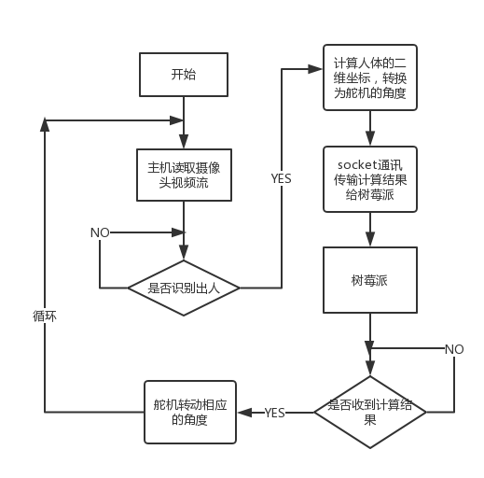
2.1“天眼”智能识别视频追踪网络流程图

2.3技术关键和主要技术指标
本项目的技术关键和主要技术指标包括感知层技术、传输层技术、控制层技术、Web开发技术、可视化云应用。
感知层技术：无监督式机器学习，利用haarcascade_frontalface_alt.xml文件与800万像素高清摄像头做到10米内毫秒级人脸识别，利用Opencv特征匹配与快速分类器精准匹配目标身份，从而做到超低延迟的实时识别。
传输层技术：Windows10主机与RaspberyPi 3B+之间通过socket for python通迅。
通过在本地环境下将Windows10主机搭建为client，将RaspberryPi 3b+搭建为server，配置好RaspberryPi 3B+的host地址后，统一以后台运行的方式运行。当有角度信息生成时，client方通过socket协议将数据以字符串的形式编码，发送给server端。Server接收到数据后，再解码，解析数据。
控制层技术：通过改变PWM波的占空比，控制辉盛SG90直流电机的转动幅度。
SG90 一共三根线，红线接5v电源，棕线gnd,黄线为数据控制线，该线接到Raspberry Pi 3B+ 的GPIO上，项目demo的1号水平舵机使用BCM模式下的21引脚。已知SG90 脉冲周期为20ms,脉宽0.5ms-2.5ms。经反复测试知，对应的角度为右起-45到+90，对应的占空比为2.5%-12.5%.通过调用python的RPi.GPIO模块里的PWM.ChangeCutyCycle( )科学方法控制占空比。
可视化云应用：依托阿里云Link Develop平台，搭建项目自己的界面控制平台。可以实时读取识别情况，具体到哪台摄像头，什么时间，在哪里识别到哪个人从哪个方向出现，又消失在那个方向。

2.4 系统技术路线与模块化设计
我们的系统有如下五大功能模块，详见附图。
- 识别功能。可以实现对人的识别与检测。
- 摄像功能。摄像头提取到识别人物后，会通知操作人员是否摄像，一旦摄像后，系统将记录并共享该对象的特征信息给其余摄像头，操作人员可以立即让系统锁定该对象并实时追踪。
- 追踪功能。左右90度+135度大视界可转舵机云台，利用边缘加速算法快速转向出现在画面边缘的物体；利用梯度调速算法智能依据物体偏离画面中心的程度调控舵机的转速；利用惯性消除算法，设置标志符坐标差分抵消网络延迟导致的摄像机“转过头”的情况；
利用定时复位算法，设置循环不间断计数器，定时触发复位功能。
- 预判功能。可以预判识别对象运动方向，并通知下一方向上的摄像头做好准备，提前将角度最准识别对象可能出现的方向。
- 信息查询功能。本地可访存式记录工作情况，人员信息，出现时间，离开方位等情况。必要时可以回放。
附图：

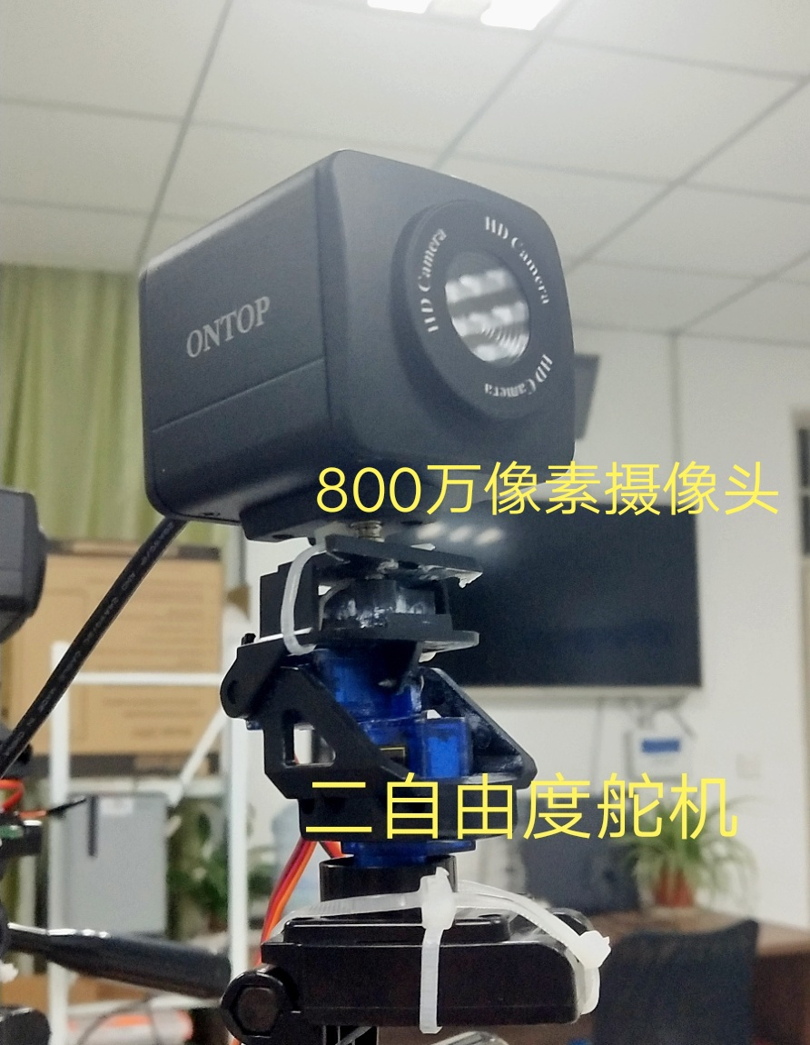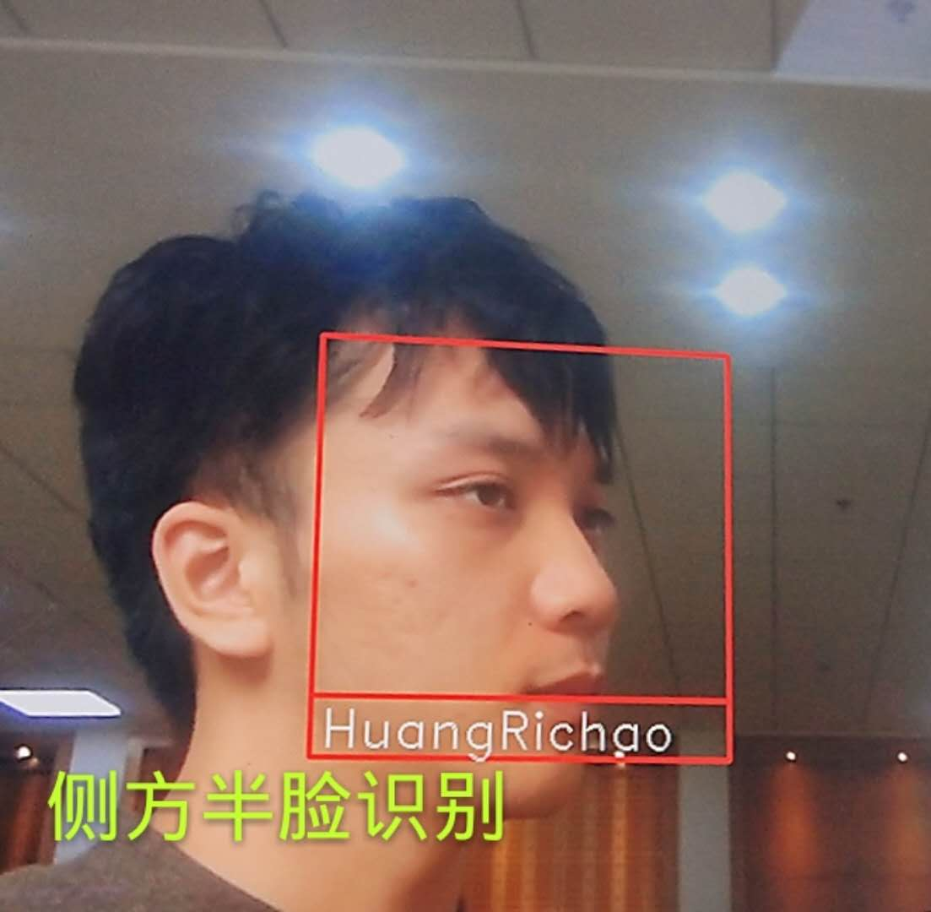
2.4.1 硬件设备 2.4.2强背景光侧方半脸识别

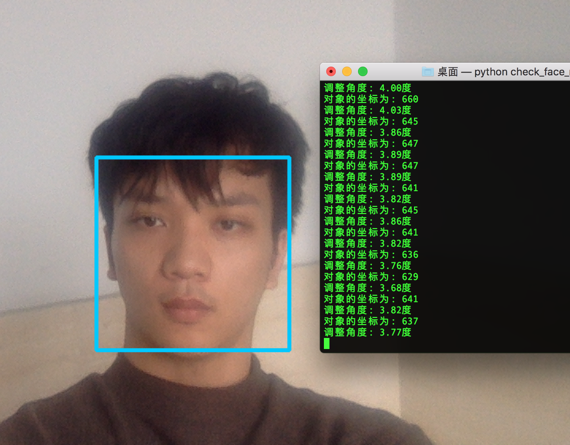
2.4.3实时记录识别对象坐标与舵机应转动角度

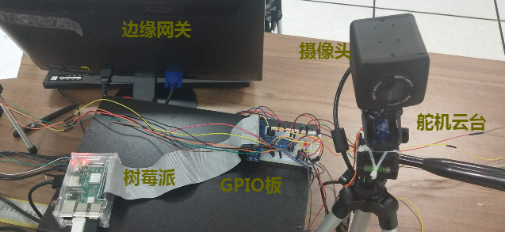
系统框图

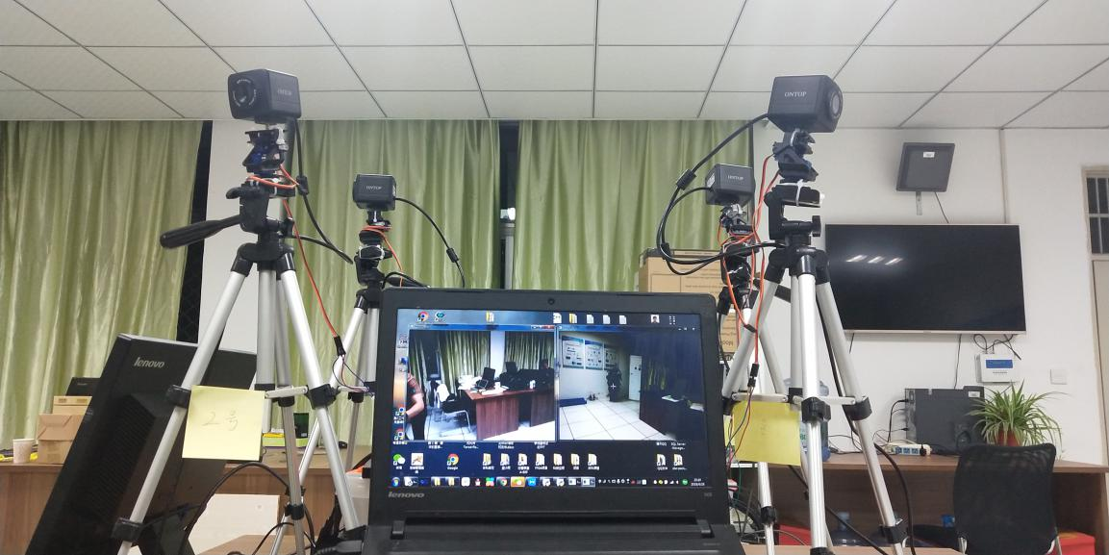
2.4.4四摄视频网络工作情况

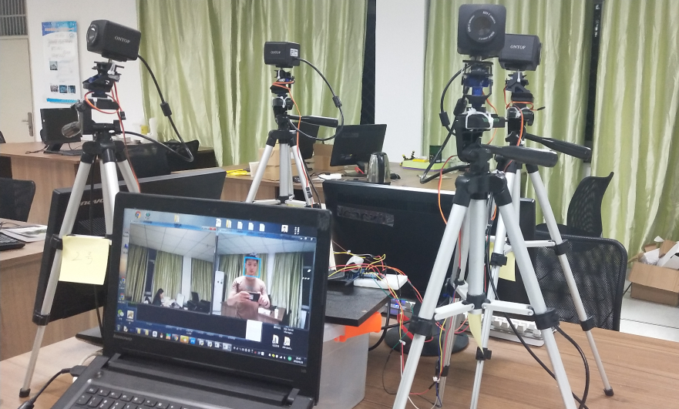
2.4.5四摄视频网络联合监控情况

项目主要技术经济指标和预期目标

3.2 预期目标
完成一套能实现全部功能的，可通过验收的软硬件系统设备。
申请2～3项实用新型技术专利，1项软件保护专利。

项目成果推广应用、市场前景及经济、社会效益分析

4.1 项目成果推广应用
该项目可通过一系列市场营销，如发布会邀请专业人士，并在网络平台，电视，报纸等各大媒体进行大量宣传；还可通过饥饿，网路营销，对使用场所进行免费安装和网络宣传，由于应用市场巨大且随时用到，能达到快速回收成本的目的。
在示范性项目获得成功后，综合考虑直销、建立分销代理渠道和系统集成等方式来促进销售，以杭州辐射浙江省，以浙江省辐射全国。此外，我们还将采用贸易展销会、现场展示会、学术讨论会和国际互连网等方法来进行产品促销。

具体可采用以下方法：
（1）定价定位：因为定位追踪系统市场处于起步阶段，可以在性能上做到最好最优，凭借科技的领先，追求卓越，以质量取胜。
（2）高调发布：发布会将邀请业界人士，并在网络平台、电视、报纸等各大媒体进行大量宣传。
（3）微博营销：除电视、报纸、杂志、广播这些传统的传播媒介之外，微博营销被美誉为第五大传播媒介。那些作为 IT 界的名人朋友的名人，他们中的每一个人都拥有着众多的粉丝，微博的营销将会被充分的运用。并主要用于推广产品概念和功能。
（4）饥饿营销：在智能监控发售后不久，公司将开始限制出售智能监控系统，市场供不应求，达到控制市场的目的，利用用户“得不到的才是最好的”的心理因素，有意降低产量，以期达到调控供求关系、制造供不应求“假象”、维持商品较高售价和利润率，同时也达到维护品牌形象、提高产品附加值的目的。

4.2 市场前景及经济

行业背景：智慧城市建设在“十三五”规划中，被国内 95%的副省级城市、76%的地级城市明确提出，智慧安防作为智慧城市的一部分，细分为三个子行业，安防工程、安防产品和安防运营服务，广泛应用于平安城市、智能交通、智能楼宇、环保、金融、医疗等行业。随着监控摄像头数量指数级别上升，人力监控效率低下，不能即使调取实用数据，亟待智能化应用。

现有规模：目前我国处于经济转型期和迅速发展的时期，公共安全形势日益严峻，我国城市对公共安全体系的建设已经十分紧迫；国家对公共安全非常重视，全国公共安全支出逐年稳步增长为公共安全相关行业发展提供了基础保障。其中，视频监控属于安防产品的核心，占比达 51%。该项目的市场前景十分广泛，且目前市场处于起步阶段，可以抢先占去市场份额，夺得市场竞争优势。利用先发优势，充分挖掘用户的潜在需求，通过领先技术和产品经可能的满足用户的需求，以获得最大的收入和利润。监控虽然起步较早，但没有明显的技术改进，而智能监控不但改变了使用方法和原理，还拓宽了目标客户人群。与此同时，人们的消费观念和消费水平也有了很大的转变与提升。在这个契机下，互联网+安全行业也得到了快速发展，2016年我国监控行业的市场规模达到2050亿元，2017年市场规模为2500亿元，同比增长了20%，从这两年的市场规模发展来看，行业正处正处于快速发展之中，预计2022年将保持15%的增速，市场规模将达到近五千亿。
行业前景：我国智能安防市场前景良好，在国家政策的大力扶持下，平安城市、平安社区等工程在全国各地深入推进，全民安防理念已经基本形成。因中国城镇化加大，对家庭、微型企业、超市等机构安防设备的需求量增多，视频监控的民用化已经成为不可逆转的趋势。我国智能安防将朝着前端化、云端化、行业化发展。

4.3 近年中国智能安防行业发展现状及发展趋势图解
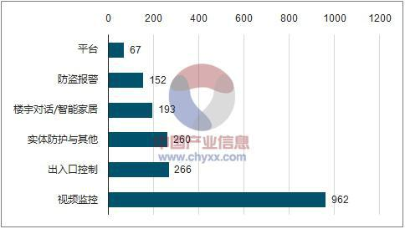
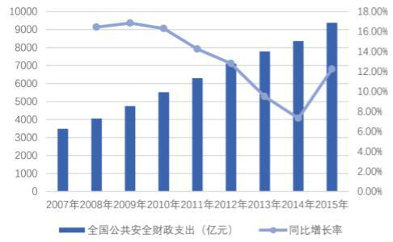

4.3.1全国公共安全财政支出逐年增长 4.3.2增长趋势

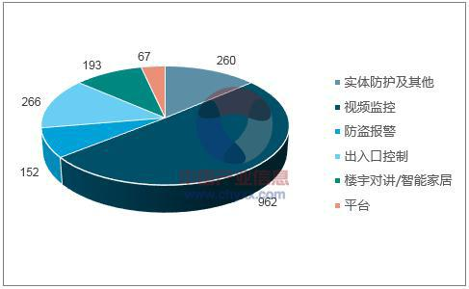
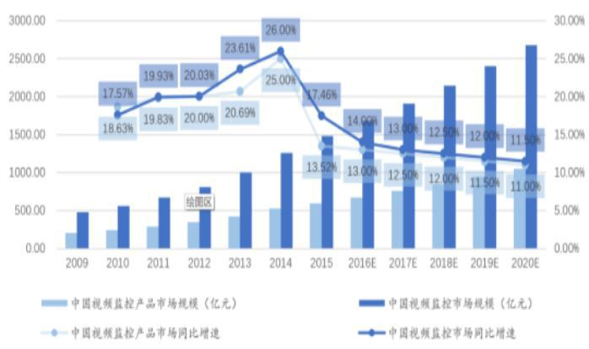

4.3.3中国视频监控产品市场及整体市场规模预测 4.3.4安防产品-子行业市场空间(亿）

大数据解析：自2014年以来，随着全国公共安全财政支出的极速上升，视频监控领域异军突起。市场份额接近千亿大关。直至2020年，我国视频安全监控领域的市场份额将持续保持不低于11%的增长速度。这意味着一个庞大的市场蓝海面向智能视频监控行业。

4.4 经济、社会效益分析
经济效益：节省开支:应用AI技术实现自动追踪，更多的事交给机器去做，从而节省了雇佣人员的开支，也降低了人员管理的难度。商场，房产开发，游乐园等甲方可以用本项目的成果进行宣传，突出本套系统24小时不停歇工作，保障人民安全的特点，从而提升人们的认可，带动业绩上升。
社会效益：提高就业岗位:大量的监控数据，需要全职的数据分析员对其进行分析与判断，及时找出情况多发地带与系统布置薄弱区，针对性地做出安防方案调整，避免损失。协助保护家庭贵重物品，防止不法分子的室内盗窃行为。帮助搜寻落单儿童与走失老人，第一时间锁定目标地理信息。
AI促进幸福感：用强力的AI技术，让民众们感到科技的力量，确实享受到把工作交给机器的技术红利，提升人们生活品质与幸福感。

方案的可行性、先进性、创新性和风险性分析。
5.1方案的可行性

项目解决的痛点与迫切性：当今社会，人口众多，存在众多安全隐患。随着人们对安全性要求的提高以及经济条件的改善，监控摄像头的个数增长速度越来越快，覆盖的范围也越来越广。传统的视频监控仅提供视频的捕获、存储和回放等简单的功能，用来记录发生的事情，很难起到预警和报警的作用．若要保证实时监控异常行为并及时采取有效措施，就需要监控人员一刻不停的监看视频。这种情况下，监控人员容易疲惫，尤其面对多路监控视频时，往往目不暇接，很难及时对异常做出反应。因此这就迫切需要智能视频监控，来辅助监控人员的工作。
方案技术优点：项目设备所用AI技术可以极大地自动化工作，自我决定追踪与否避免人员疲乏造成的损失。
方案的技术成熟性：本项目的核心是利用摄像头识别人像,并控制嵌入式集成板输出 pwm波控制舵机转动,实现追踪。现阶段,业内无论是摄像头的成像素质,成本可靠,还是识别算法的有效性都是非常成熟的,利于商业化的。同时依托庞大的 python 技术社区和 github 社区,识别技术与联机通讯技术不断更新迭代.后续会推出识别更快,预测更精准的服务产品。

5.2 方案的先进性
5.2.1项目主要目标：
快速精确的人脸识别和捕获，预测人物的运动方向从而根据视频网络控制摄像头对目标进行实施追踪。
5.2.2研究的基本思路、具体研究方法、研究计划及其可行性：
项目的基本思路先根据给定的一张目标图片实现快速准确的人脸识别，从而根据当前人物的活动状况预测出目标人物运动轨迹，调整视频网络中相应的摄像头对其进行实时追踪。
5.2.3具体研究方法包括：
人脸识别Python 模块的编写和调用，OpenCV API 作人脸画像，采用face recognition 模块内的人脸分类器精准识别人脸， RPi.GPIO 输出 PWM 波控制舵机，采用 Scoket 库 实现多设备间双工通信，设计基于贝叶斯公式的物体位移概率算法,提前预测识别对象下一步可能前往的方向。
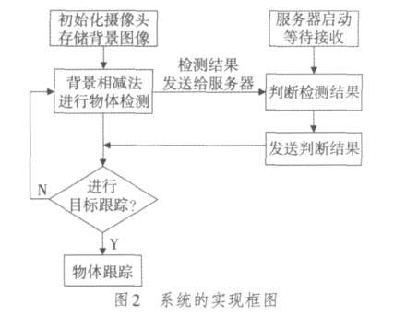
5.2.4研究计划分四个阶段推进，每个季度作为一个阶段，
具体安排如下
- 第一阶段，Python 模块和OpenCV API的调研和使用；
- 第二阶段，人脸分类器精准识别人脸；
- 第三阶段，舵机实施控制，多设备间双工通信；
- 第四阶段，物体位移预测算法。

5.3 方案的创新性
本项目在学术思想、学术观点、研究方法等方面的特色和创新包括快速的look at once，forward you anywhere即仅用一张目标图片就可进行快速的人脸识别和捕获，摄像头舵机无延迟转动的机械控制，多摄像头间双工通讯，视频预测和网络传递，即系统内某个摄像头拍下人脸照片后可以共享照片信息给其他摄像头，其余摄像头会预测识别对象可能前往的方向，并自动旋转舵机，将摄像头对准识别对象可能出现的方向。

5.4 方案的风险性分析
5.4.2 优劣势分析
优势：该项目的市场前景十分广泛，且目前市场处于起步阶段，可以抢先占去市场份额，夺得市场竞争优势。利用先发优势，充分挖掘用户的潜在需求，通过领先技术和产品经可能的满足用户的需求，以获得最大的收入和利润。
劣势：缺少投资方，对未来的资金危机挑战无法做出及时的预警与整治。产品知名度较低，品牌效应不够。
5.4.2资金风险及规避方案
资金风险：无强大的资金背景和稳定的资金来源。
规避方案：寻找投资商或者依靠政府单位。
5.4.3 技术风险及规避方案
产品技术开发缓慢或停滞；产品技术受到窃取。
规避方案：不断研发新技术，提高产品性能。
5.4.4 市场风险及规避方案
市场风险：新生代产品崛起，抢占市场份额。
规避方案：不断改善产品性能，加快技术向产品转化；在稳固原有市场的前提下，不断开拓市场，提升管理水平和运营效率。
5.4.5 环境风险及规避方案
环境风险：摄像头可能存在用户监控视频被泄露，或摄像头被恶意 控制等信息安全危害，导致人们对智能摄像头的抵制。
规避方案：选择正规渠道购买摄像头产品，加大产品安全性的宣传力度。

- Davood Pour Yousefian Barfeh, Hooman Esmailian, Mohammad Reza Mirzaee, Vladimir Mariano,“Multiple moving object capturing in autonomous robot-camera”, 2018 3rd International Conference on Control and Robotics Engineering (ICCRE), pp.16-20,2018.
- 周飞燕, 金林鹏, 董 军，“卷积神经网络研究综述”，计算机学报，2017 年第 6 期，第1229-1251页，2017年。
- Zhongke Li, Changsheng Wan,“Visual tracking with re-detection based on feature combination,” 2018 Tenth International Conference on Advanced Computational Intelligence (ICACI), pp.655-660, 2018.
- 黄凯奇,陈晓棠,康运锋,谭铁牛，“智能视频监控技术综述”，计算机学报，2015 年第 6 期，第1093-1118页，2015年。
- Oussama Tahan, Mohamad Rady, Nabil Sleiman, Milad Ghantous, Zaher Merhi,“A computer vision driven squash players tracking system,” 2018 19th IEEE Mediterranean Electro technical Conference (MELECON), pp 155-159, 2018.
- 高君宇,杨小汕,张天柱 ,徐常胜，“基于深度学习的鲁棒性视觉跟踪方法”，计算机学报，2016 年第 7 期，第1419-1434页，2016年。
[7 ]Wojekc,DollarP,SchieleB,PeronaP.Pedestriandeectionn:Anevaluation of the state of the art.IEEEP at tern Analysis and Machine lntelligence, vol.34,no.4,pp.743-761,2012.
[8 ]张俊格．基于视觉结构表达与建模的物体检测研究［博士学位论文］.中国科学院大学，北京，2013年。
[9 ]熊江江，朱民耀．多摄像头协同跟踪机制的研究与实现［硕士学位论文］.上海大学 ，上海2010年。

